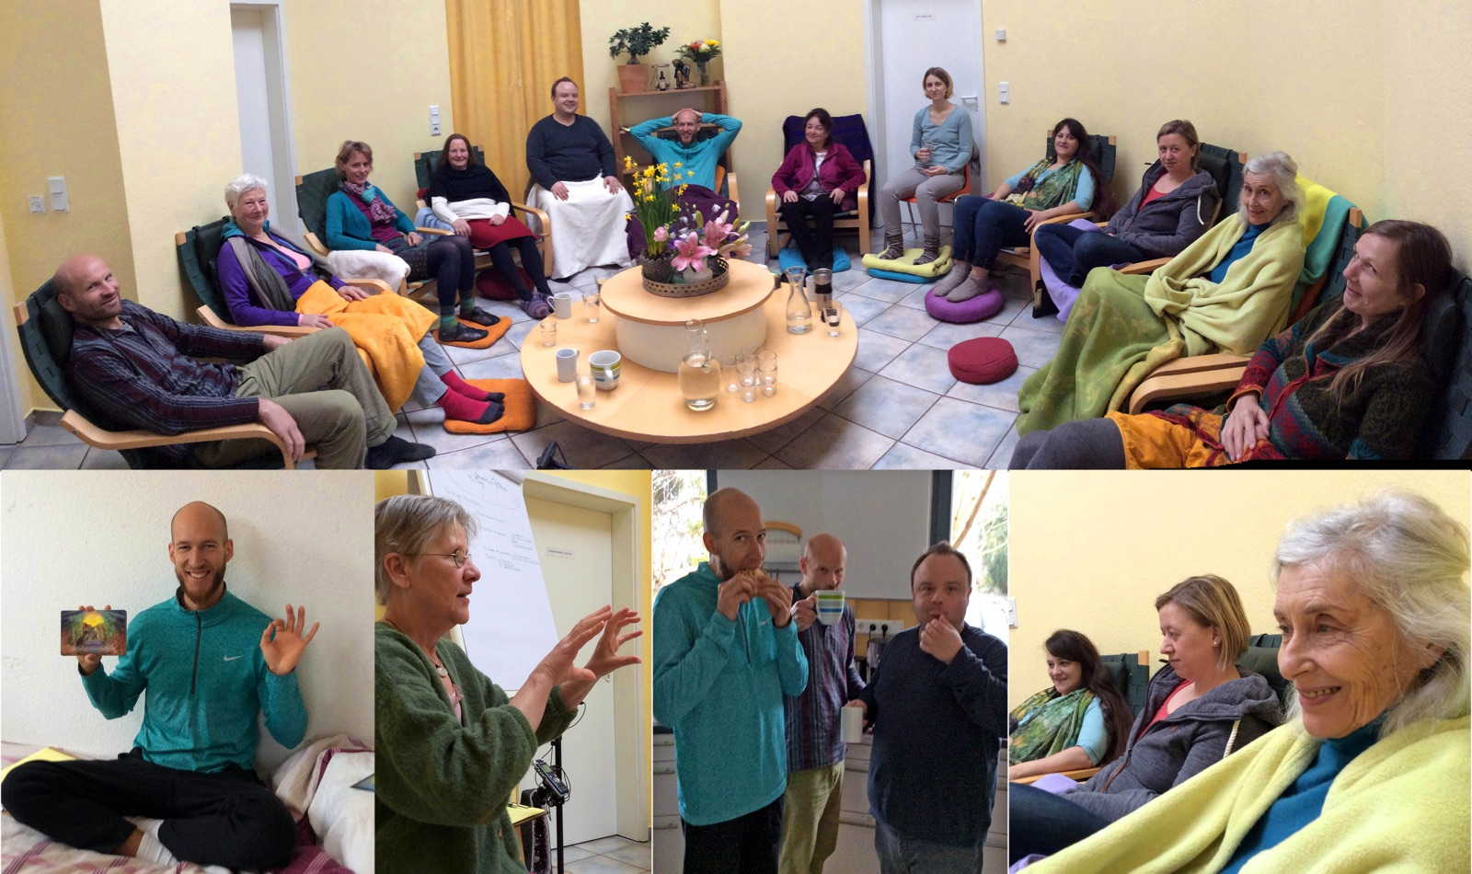

Sonntagsbrief 1.4.2018

Die wahre Liebe ist untreu
Frohe Ostern euch allen

Ihr Lieben, euch allen wünsche ich ein frohes und kraftvolles Osterfest. Und was liegt näher, als euch herzliche Grüße aus der Gruppe „Reise zur Inneren Göttin“ (sh. Foto) zu übermitteln, zusammen mit zwei der kraft- und wundervollen Übermittlungen und Meditationen, in denen es um genau das geht, was Ostern (Osten, Eostre, Ostara, Erneuerung) ausmacht: das Sterben der alten Liebe und das Geborenwerden der neuen. Tief in uns selbst. Im Zellgefüge zuerst, damit das Bewusstsein nachkommen kann.

Es geht hier seit dem Beginn am Donnerstag zur Sache. Ein Wirbel durch die Welt der Teilnehmer und der Menschen dieser Welt, der wieder und wieder nach außen zieht, weite Kreise zieht und wieder ins Zentrum zurückkehrt. Das kleine Ego, insbesondere der Angsthase (Bauch) und der Besserwisser (Kopf) haben es nicht leicht. Doch alles, was geschieht, dient ihnen.

Seele und Innere Göttin
Vor kurzem wurde unter den Blog-Kommentaren gefragt, was denn der Unterschied zwischen der Seele und der Inneren Göttin sei (https://kristallmensch.net/2018/03/10/wer-ist-lisa/ Die Antwort ist einfach – und das diesmalige Motto:

Die Seele liebt das Ego, umsorgt es und leidet unter ihm.
Die Innere Göttin respektiert das Ego, fordert es heraus und demütigt es.

Dementsprechend ist diese Reise, verstärkt durch die Oster- und Vollmond-Energien, nur etwas für Hardcore-Teilnehmer - oder jene ganz Verzweifelten, die endlich bereit sind, den Ausweg aus Dauerdramen über ihre Innere Göttin zu wählen....

Mein Ostergeschenk an euch:
2 Audios aus dem aktuellen Seminar "Reise zur Inneren Göttin":
eine Erläuterung und die darauf folgende Meditation.
Das Thema:

Die wahre Liebe ist untreu
https://kristallmensch.podbean.com/

Kurze Inhaltsangabe:
Es geht um die Dramen der harmonischen Gewalt, die alte grausame Liebe und den Schattentod, der uns in der alten Liebe festnagelt – voller Liebe natürlich: "...bis der Tod euch scheidet...". Und um Lichttod, der die Liebe aus den Schatten befreit, bevor die Körper sterben.

Weitere Stichpunkte:
Erfolgreich abgeschlossene Beziehungen und gescheiterte Ehen.
Wie bewertet ihr etwas? Wie bewertet ihr euch selbst?
Die zerbrochene Vase ist Liebe pur.
Der hohe Preis der menschlichen Liebe.

Das Liebesabenteuer suchen,
Liebe zum Leben, Ausprobieren und Experimentieren.

Liebe, die schon einmal gelebt wurde, kann nicht wiederholt werden.
Liebe will sich ausdrücken, kennt keine Grenzen.
Hunde und Katzen zeigen die wahre Liebe, bei Tag und bei Nacht.
Kompromisse sind nicht möglich.
Bedürfnislosigkeit öffnet das Feld.
Eine bestimmte Gruppe von Substanzen und Säuren in Körper und Gehirn.

Ekstase statt Trauer: vielfältige Wahrnehmung der Seelenfreude aller Beteiligten.
Es gab immer nur das Scheitern der eigenen Sichtweise an jener Grenze, die ihr überwinden wolltet...
Die wahre Liebe nimmt nichts persönlich.
Und sie ist untreu: hüpft zwischen den Partnern hin und her und versucht, das Beste, was die Dramasituation ermöglicht, herauszuholen.

Die wahre Liebe ist ein eigenständiges Wesen (Innere Göttin ...?)
Sie springt mitten ins Zentrum des Hasses und löst sich darin auf.
Und kehrt dann als gestärkte Liebe zurück.

Dies und weitere Liebesfunken springen im Audio zu euch über.
Die Meditation zieht euch am Abend herein. Meine Teilnehmer haben heute morgen gezeigt, wie sie wirkt... göttinnenlich.

Meditation zur wahren Liebe
https://kristallmensch.podbean.com/

So, ihr Lieben, das wäre es für heute.
Hier am Schluss noch ein paar aktuelle Hinweise
Und dann:
ganz liebe und herzliche Grüße
von
Sabine

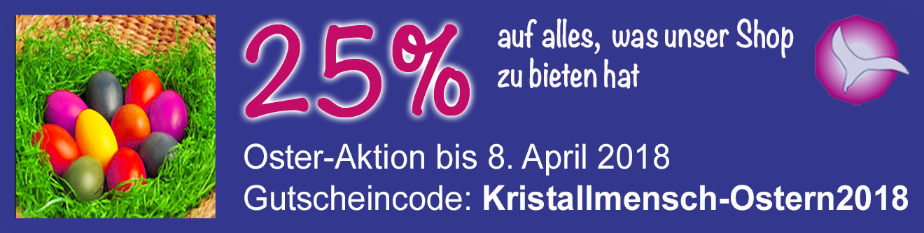

Osteraktion – Ein Tipp

Bald werden wir die abgeschlossenen Videoschulungen nur noch als Serien anbieten, nicht mehr als Einzelfolgen. Die Resümees werden ausgetauscht, ergänzt und zu E-Books umgebaut.
Mein Tipp: Nutzt diese Osteraktion, um euch die fehlenden Folgen dieser Serien zu sichern:

- Christus-Bewusstsein
- Weltfrieden erschaffen
- Seelentiere
- HeilWellenFokus
- Die GeldFlussSerie
- Das Kapital-Geld-Heiltraining
- Die Dritte Haut

Hier findet ihr sie:
https://shop.kristallmensch.net/webinaraufzeichnungen/

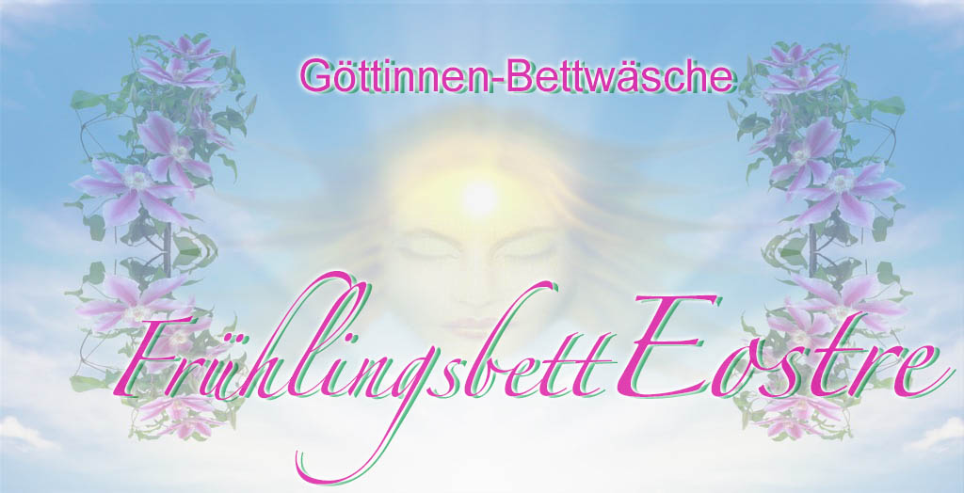

Göttinnen-Bettwäsche
Apropos Ostern: Eostre (keltischer Name für die Frühlingsgöttin) hat jetzt ihre beste Zeit:
Genießt den Frühling eurer wahren Liebe im Schlaf:
https://shop.kristallmensch.net/shop/fruehlingsbett-eostre/
Nutzt die Oster-Aktion.
Der Lichtpunkt blüht auf, wann immer eine Gruppe hier ist - und ich auch...
Habt ihr Lust, mal wieder - oder erstmals dabei zu sein?
Rückkehr der Großen Familie (-25%)
zu Pfingsten. Wir freuen uns auf euch:
https://shop.kristallmensch.net/die-rueckkehr-der-grossen-familie-2/

Mein Online-Interview mit Birgit Fleer läuft heute, am 1.April
Alle weiteren Infos zur Einspielung in den täglichen Mails der Veranstalter nach der Anmeldung zum Kongress
https://kristallmensch.net/events/kongresse/online-kongresse/

In unserer kostenfreien Bibliothek findet ihr Audios und Texte zum Geistigen Handeln für Lehrer, Eltern und Schüler
https://kristallmensch.net/bibliothek/11-themen-des-menschlichen-alltags/6-neue-kinder-und-jugendliche/neue-kinder-neue-schule/

